ФЕДЕРАЛЬНАЯ СЛУЖБА СУДЕБНЫХ ПРИСТАВОВ

|  |  |  |
| --- | --- | --- |
| **656056,**  **г. Барнаул,**  **ул. Пушкина, 17**  **тел. доверия**  **63-96-92**  **Колл-центр**  **29-59-38** |  | **Главное управление Федеральной службы судебных приставов по Алтайскому краю** |

*16 мая 2023 года Пресс-релиз г. Барнаул*

# Штраф - платежем красен

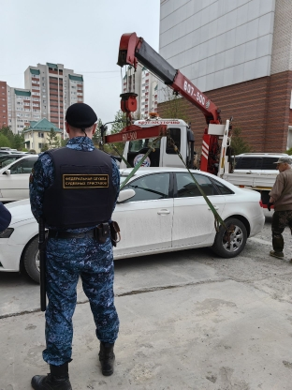 Житель г. Барнаула оплатил штрафы ГИБДД только после розыска и ареста автомобиля.

В отношении мужчины пытавшегося скрыть принадлежащий ему автомобиль судебные приставы завели разыскное дело в отделении судебных приставов Ленинского района г. Барнаула ГУФССП России по Алтайскому краю.

Несмотря на то, что сумма задолженности небольшая, гражданин посчитал, возможным не оплачивать образовавшийся долг по штрафам, продолжая с завидной регулярностью нарушать скоростной режим, проезжая на красный сигнал светофора, не уступая дорогу пешеходам.

В ходе розыскных мероприятий, сотрудник осуществляющий розыск, установил место нахождения автомобиля и составил акт описи и ареста транспортного средства с дальнейшей принудительной эвакуацией на специализированную стоянку.

После применения судебным приставом мер принудительного исполнения гражданин оперативно нашел необходимую сумму для погашения задолженности в полном объёме.

Напоминаем, что сэкономить время и избежать неприятностей, поможет своевременная оплата задолженности, наличие которой можно контролировать с помощью сервиса «Банк данных исполнительных производств» и портала «Госуслуги».

**Пресс-служба ГУФССП России по Алтайскому краю**